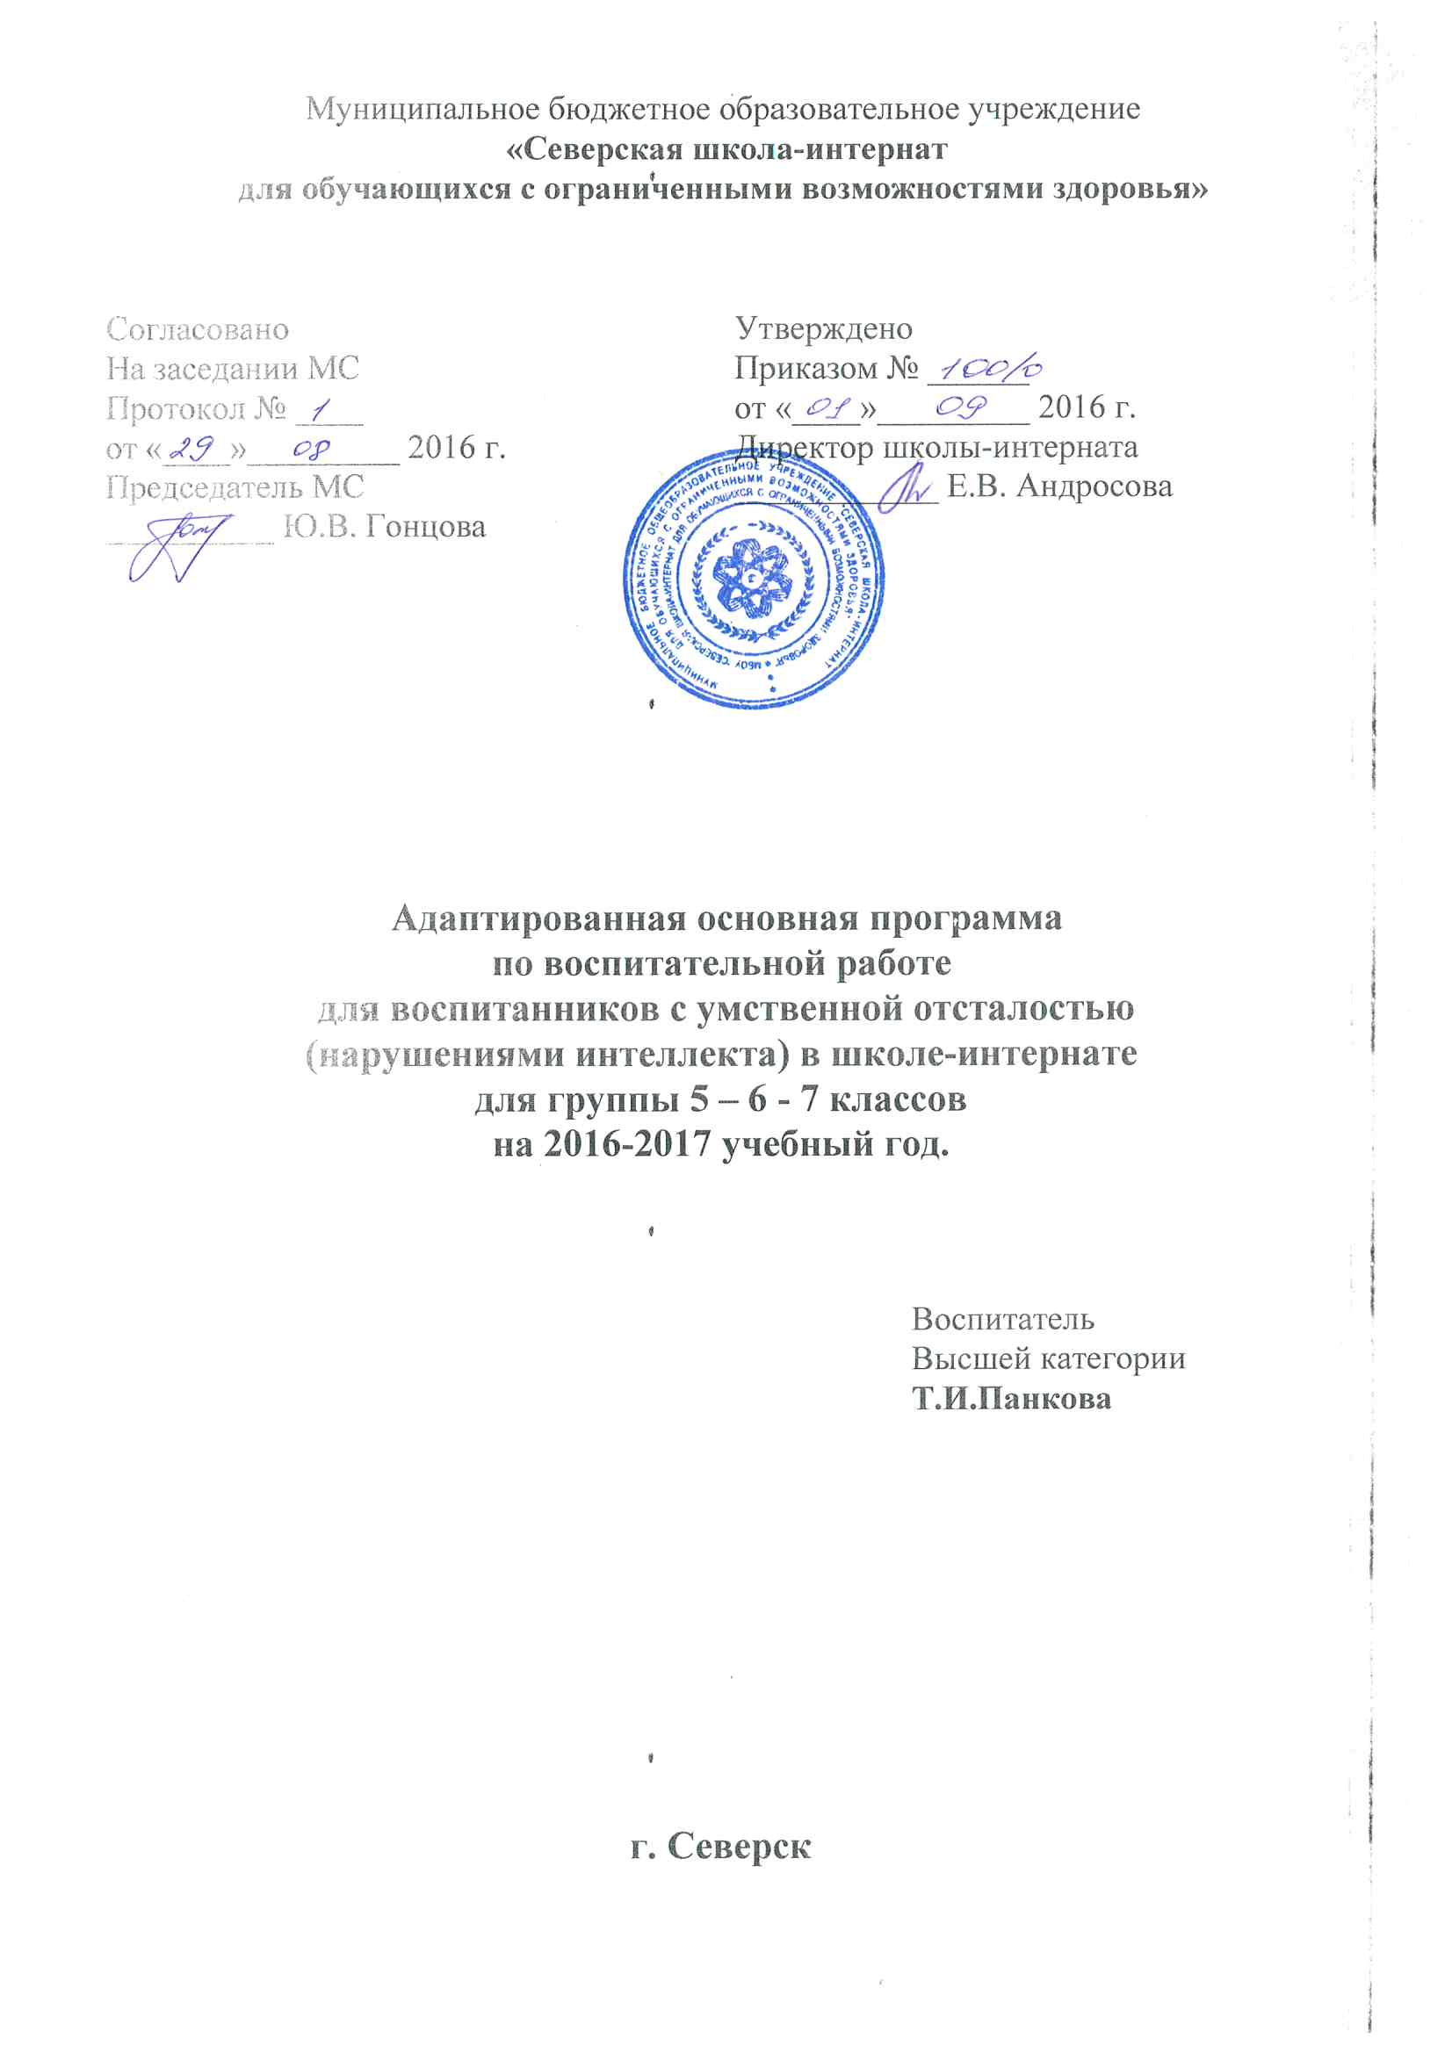

Пояснительная записка:

Воспитательная программа на 2015-2016 учебный год является составной частью системы воспитательной работы в школе-интернате и составлена в соответствии с целями и задачами обучения и воспитания.

Воспитательная программа направлена на разработку проблемы

Максимальное использование компенсаторных возможностей каждого ребенка, создание деловой и социальной ориентации в образовательном и воспитательном процессах для успешной интеграции воспитанников в общество.

И обеспечение задачи педагогического коллектива на 2015-2016 учебный год:

Последовательная коммуникативная организация учебно-воспитательного процесса с целью формирования социально значимых умений, необходимых для максимальной реализации обучающихся, воспитанников в обществе.

Программа составлена с учетом социально-воспитательных стандартов и возрастных особенностей воспитанников 13-15 лет. Она предусматривает физическое, умственное, нравственное, трудовое и эстетическое воспитание.

Основные воспитательные задачи:

-Продолжать развивать психические процессы у воспитанников.

-Формировать нравственные качества культурного человека.

Ведущие интегративные качества личности:

Ответственность, организованность, добросовестность, умение подчиняться, ориентироваться в различных жизненных ситуациях.

Ведущие виды деятельности:

-Интимно — личностное общение (общение друг с другом, с друзьями – через позицию своих настроений и желаний).

-Учебно-профессиональная деятельность в большей степени ориентирована на помощь подростку в его профессиональном самоопределении).

Перспективно-тематический план предусматривает разнообразные формы проведения воспитательных занятий: внеклассные чтения, викторина, конкурс, игра (деловая, интеллектуальная, ролевая), трудовые занятия, акции. Для информационно – компьютерной поддержки воспитательного процесса предполагается использование компьютерных технологий. Использование компьютера при проведении воспитательского занятия позволяет воспитателю общаться с воспитанниками на современном технологическом уровне, сделать занятие более привлекательным, эмоциональным и эффективным.
Цель воспитательной работы:

Создание условий для саморазвития и самореализации личности воспитанника, его успешной социализации в общество.
Задачи воспитательной работы:

1. Продолжать развивать психические процессы у воспитанников.

2. Формировать нравственные качества культурного человека.

3. Продолжать прививать правовую грамотность у обучающихся.

4. Учитывая интересы и наклонности детей, развивать их творческие способности.

5. Развивать навыки коллективного труда, воспитывать дружеские взаимоотношения.

6. Продолжать вести профориентационную работу.

Воспитательная работа ведётся по нескольким направлениям : нравственное воспитание, гражданско-патриотическое воспитание, экологическое, трудовое и ЗОЖ(здоровый образ жизни).

«ЗОЖ»

Целевые ориентации:

Способствовать становлению и укреплению у воспитанников физического, нравственного, духовного здоровья. Обеспечить достаточную двигательную активность детей в течение всего дня, используя подвижные игры, физминутки, релаксационные паузы. Воспитывать желание вести здоровый образ жизни путем использования различных форм и методов профилактической работы.

«Нравственное воспитание»

Целевые ориентации

Продолжать знакомить детей с правилами поведения в общественных местах. Вырабатывать привычку вести себя в соответствии с общечеловеческими нормами, как в обществе, так и дома. Воспитывать уважение к чужому мнению. Создавать благоприятный микроклимат в коллективе.

«Трудовое воспитание»

Целевые ориентации:

Прививать трудовые навыки и умения, в процессе выполнения поручений, практических занятий. Воспитывать желание участвовать в совместной трудовой деятельности, наравне со всеми, стремление быть полезными окружающим, участвовать в работе по самообслуживанию.
Основные воспитательные дела по организации детского коллектива:

«Экологическое воспитание»

Целевые ориентации

Продолжать изучение природы родного края, совершая экскурсии, походы. Помочь ребенку выработать свой взгляд на взаимоотношения человека с окружающей средой, осознать свою роль в сохранении жизни на земле. Воспитывать любовь к природе, стремление заботиться о растениях и животных. Учить правильно вести себя в природе.
Основные воспитательные дела по организации детского коллектива:

«Гражданско-патриотическое воспитание»

Целевые ориентации:

Создать условия для социальной адаптации воспитанников через приобщение к историческому прошлому своего народа. Расширять знания и представления о стране, в которой живут воспитанники, о родном городе. Воспитывать уважение и интерес к прошлому и настоящему своего народа, своей Родине, уважение к ее защитникам.

Индивидуальная и групповая работа с родителями
Целевые ориентации:

1.Достигать взаимопонимания между родителями, педагогами и детьми.

2. Проводить совместную работу по воспитанию детей, работу над повышением педагогических знаний родителей.

3.Повышать активность родителей в участии жизни группы, школы.

И так, воспитанники 6-8 классов должны осознавать своё «Я» на личностном и социальном уровне:
- знают «какой «Я?», «что Я могу?»,
- что здоровье – бесценный дар,
- владеют навыками личной гигиены и самообслуживающего труда,
- развиты начальные механизмы творческого воображения,
- имеют представление о видах профессий.

